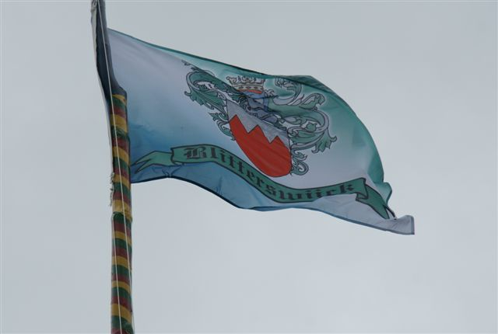

“Ommetje Blitterswijck”, onder de wapperende vlag in top, geopend!

Op zondagmiddag, (gelukkig even droog), werd na het hijsen van onze Blitterswijckse vlag, door wethouder Lucien Peeters en gedeputeerde Patrick van der Broeck het Ommetje Blitterswijck geopend door onthulling van het informatiebord.

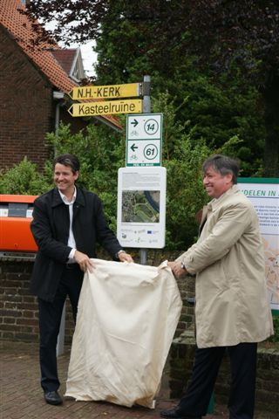

Wethouder Peeters sprak hierna een openingswoord tot de aanwezigen.

Gezamenlijk wandelde men naar het ruïneterrein, waar, na uitleg van Marjo, eveneens door beide heren het informatiebord “blote voeten pad / beleef de beek pad” onthuld werd.

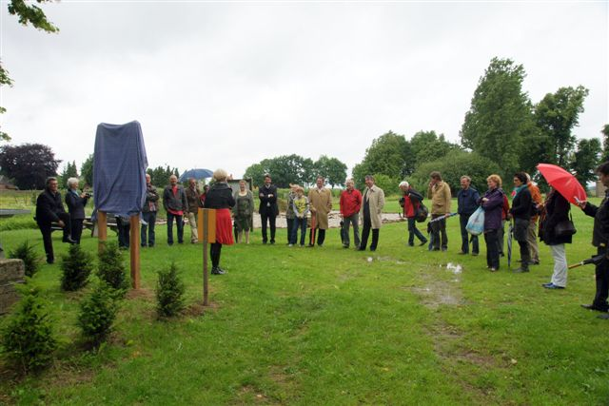

Natuurlijk was het de bedoeling het “blote voeten pad” te bewandelen en hier werd dan ook door velen aan deel genomen, soms onder grote hilariteit. Zelfs het “beleef de beek pad” werd door de meesten ook beproefd. Na deze belevingen vervolgden de wandelaars de route richting Veerweg. Hier werd door Marjo uitgelegd hoe de complete route is en vervolgde men de route naar café de Zwart.
Sonja Huijs sprak namens de door ziekte afwezige voorzitter Riky Rutten een dankwoord en reikte ter herinnering enkele handdoekjes uit met de opdruk:

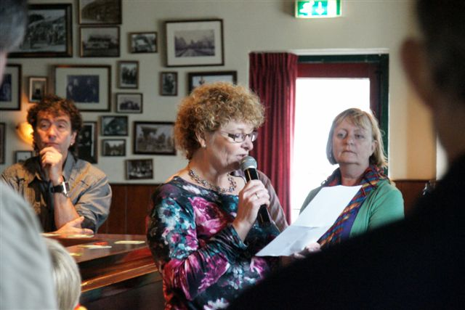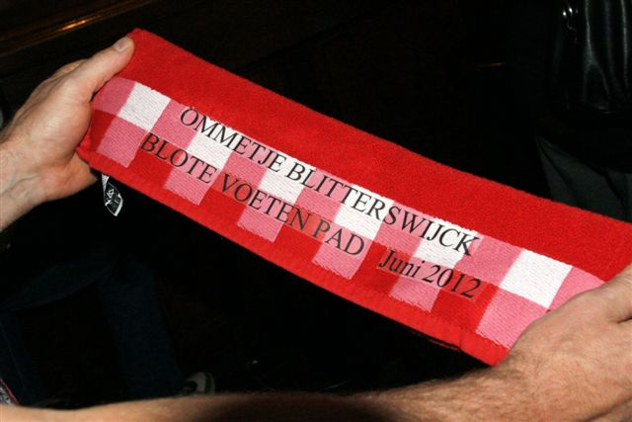
Ommetje Blitterswijck, blote voeten pad / beleef de beek pad juni 2012.
Sonja zei met haar eigen woorden: “Wie er niet bij geweest is, heeft wat gemist”.
Gedeputeerde Patrick van der Broeck nam hierop nog de microfoon om een woord te richten tot de projecttrekkers. De gedeputeerde vergeleek de beide dames, Marjo en Riky, met de bomen die in de omgeving van het “blote voeten pad” staan.

Mooie plaatjes en video, door Peter Wijnhoven en Philien Tax vastgelegd, werden ‘s avonds aan de voorzitter aangeboden, zodat zij toch het geheel kon beleven.

Dank aan allen die deze opening, ondanks het tegenvallende weer, toch tot een feest gemaakt hebben!

Werkgroep Ommetje Blitterswijck

